Бұлақ негізгі мектебінде «Рухани жаңғыру» тақырыбына байланысты ауыл тұрғындарымен өткізілген түсіндіру кеңесінің есебі
Бұлақ негізгі мектебінде «Рухани жаңғыру» тақырыбына байланысты ауыл тұрғындарымен кеңес өтті. Кеңесте қазақ тілі мен әдебиеті пәнінің мұғалімі Омарова Айгүл Овцеводовна баяндама оқыды.Өз баяндамасында Президентіміздің Жолдауында Қазақстанның үшінші жаңғыруы басталғандығы туралы, саяси реформа мен экономикалық жаңғыруды қолға алғандығы жайлы, әлемдегі ең дамыған 30 елдің қатарына қосылуы,Рухани жаңғыру әр адам өзінен ,туған жерінен бастау керектігі айтылды.

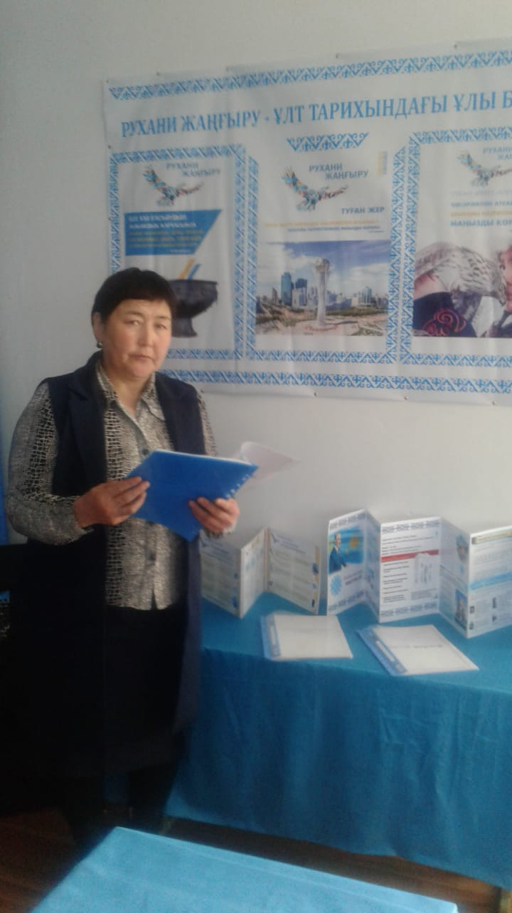

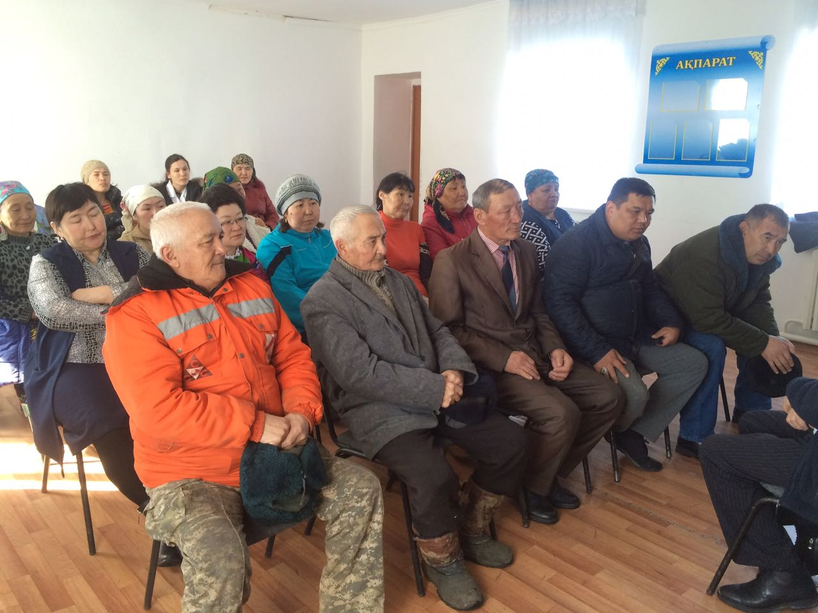

Бұлақ негізгі мектебінде «Шебердің қолы ортақ» тақырыбында
өткен байқау есебі
Бұлақ негізгі мектебінде «Шебердің қолы ортақ» тақырыбында ұстаздар мен оқушылар арасында байқау өтті. Байқауға ұстаздар мен оқушылар белсене қатысып, өз қол өнерлерін таныстырып қорғай білді.Технология пәнінің мұғалімі Омарова Думан Габбасовнаның қол өнер туындылары ерекше орын алды.Оқушылардың да жасаған бұйымдары әділ қазылар көңілінен шығып,марапатқа ие болды.

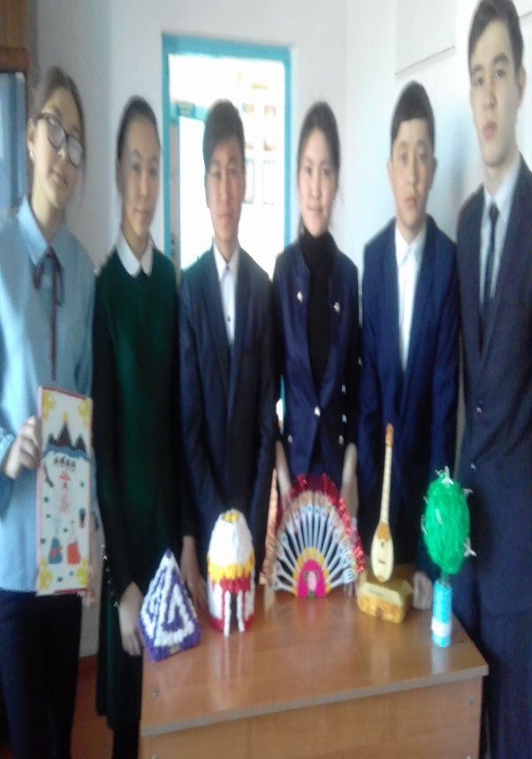
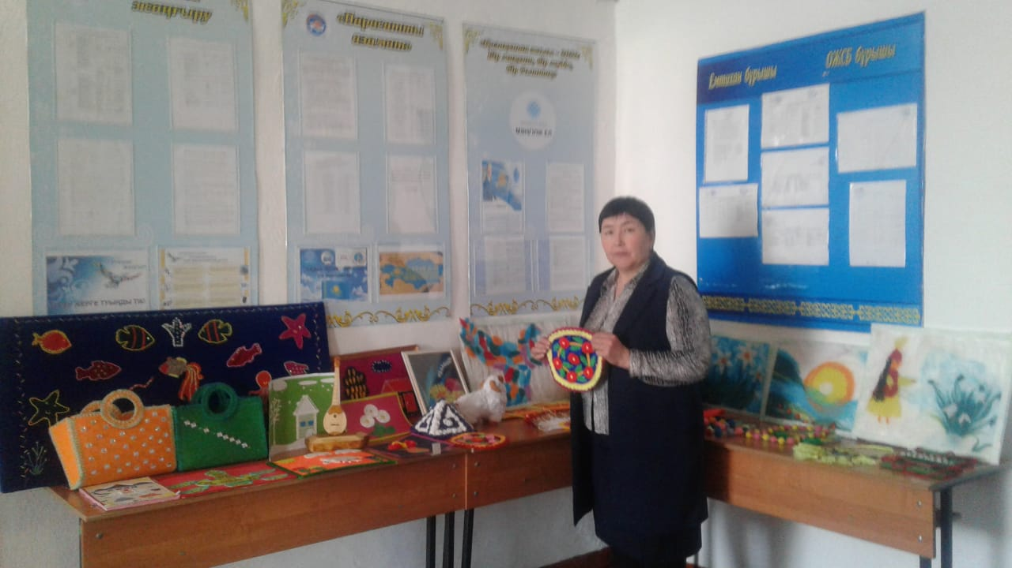

Бұлақ негізгі мектебінде «Шебердің қолы ортақ» тақырыбында
өткен байқау есебі
Бұлақ негізгі мектебінде «Шебердің қолы ортақ» тақырыбында ұстаздар мен оқушылар арасында байқау өтті. Байқауға ұстаздар мен оқушылар белсене қатысып, өз қол өнерлерін таныстырып қорғай білді.Технология пәнінің мұғалімі Омарова Думан Габбасовнаның қол өнер туындылары ерекше орын алды.Оқушылардың да жасаған бұйымдары әділ қазылар көңілінен шығып,марапатқа ие болды.

